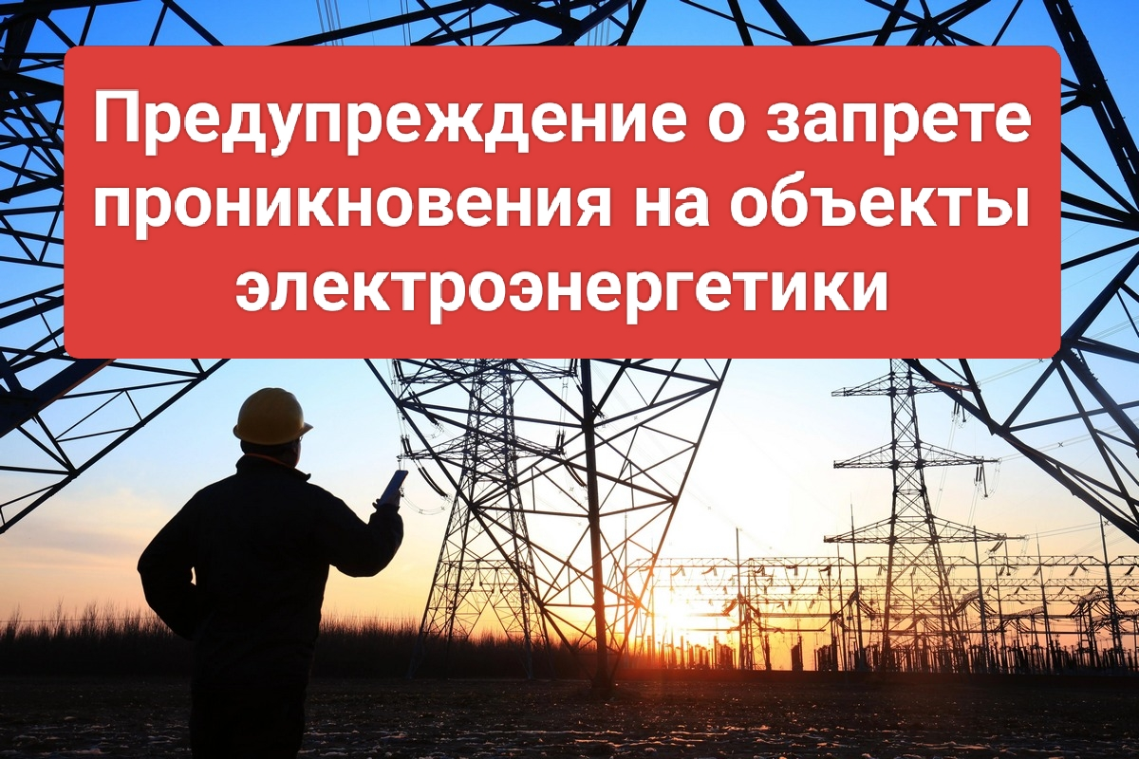

**Обращаем внимание на важность соблюдения законов и правил безопасности в сфере электроэнергетики.**

Незаконное проникновение на объекты электроэнергетики и любое воздействие на их оборудование представляет серьезную угрозу не только для жизни и здоровья людей, но и для стабильной работы энергетической инфраструктуры.

В настоящее время, в связи проведением специальной военной операции, отмечается осложнение ситуации с обеспечением безопасности объектов энергетики, функционирующих на территории регионов страны, в том числе не являющихся пограничными.

Нападения зачастую приводят к возникновению нарушений электроснабжения как бытовых, так и промышленных потребителей, наносят ущерб экономической безопасности страны. Оборудование электроэнергетики находится под высоким напряжением и может представлять опасность для жизни. Любые попытки вмешательства могут привести к травмам или даже летальному исходу. действия могут вызвать сбои в электроснабжении, что повлияет на работу предприятий, учреждений и жилых районов.

За незаконное проникновение и повреждение оборудования предусмотрена уголовная ответственность, вплоть до преследования как за особо тяжкое преступление (диверсия). Нарушители могут столкнуться с серьезными последствиями, включая штрафы и лишение свободы.

**Вы заметили подозрительные действия или людей вблизи таких объектов, незамедлительно сообщите об этом в службу 112**